د. عمار ياسين منصور
شريحة جلدية حرة- حالة سريرية
استخدام الشريحة الحرّة جانب الكتف Para scapular Flap*
لترميم ضياع جلدي واسع ناحية الساق الأمامية
تجد الجراحة المجهرية؛ قسم الشرائح الحرة، في كسور الساق المترافقة و ضياع جلدي واسع ضالتها الكبرى و ميدانها الأكثر إظهاراً لتطبيقاتها العلاجية. سنعرض فيما يلي حالة سريرية معقدة و طريقة تدبيرها. يستطيع الراغب في مزيد من المعلومات الانتقال إلى باب متفرقات و دراسة بعض الشرائح الحرّة الأكثر استخداماً.
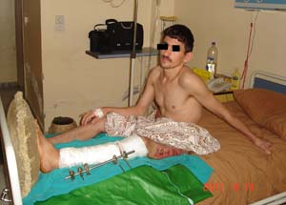
تعرض الشاب ح.ا، 27 عاماً، لحادث سير عنيف نجم عنه كسر في الساقين. ترافق كسر الساق اليسرى وضياع مادي جلدي- عضلي واسع.
تم استجدال كسر الظنبوب في الساق اليمنى بسفود مستبطن للنقي. وعُهد كسر الساق اليسرى لمثبت خارجي حتى يتم تدبير الضياع الجلدي الواسع فيها.

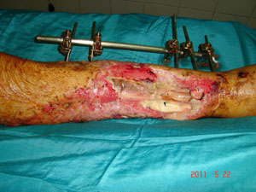
الساق اليسرى: شمل الضياع المادي الجلدي جلد الناحية الأمامية للساق؛ ثلثيها القاصيين، وجلد الناحية الخلفية بالكامل تقريباً. بالمقابل، اقتصر الضياع المادي العضلي على عضلات المسكن الأمامي للساق.
- عظم الظنبوب، ثلاث قطع عظمية مكشوفة غير ثابتة وغير متساوقة مع بعضها البعض.
- وتر العضلة ثلاثية الرؤوس الساقية.

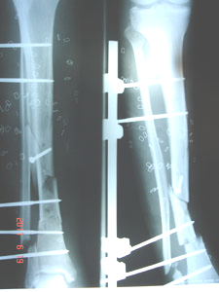

الصورة الشعاعية البسيطة للساق اليسرى: لاحظ وجود كسر مضاعف في عظم الظنبوب. أيضاً، نجد كسر بسيط في الثلث السفلي لعظم الشظية.

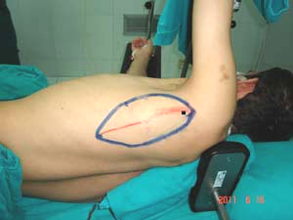
مشاهدات أثناء الجراحة:
استخدمت الشريحة الحرة جانب الكتف (Para-scapular flap) لترميم الضياع الجلدي ناحية الساق الأمامية.
المريض في وضعية الاستلقاء الجانبي، العضد في وضعية التبعيد 90°، الساعد محمول على عارضة معدنية.
المربع الأسود: مكان اختراق الشريان الكتفي المنعكس للمسافة المثلثة.
الخط الأحمر: مسار الفرع جانب الكتف؛ الشريان المغذي للشريحة.
الخط الأزرق: يمثل محيط الشريحة جانب الكتف.
تمّ تحديد العنصرين الأول والثاني بالدوبلر الوعائي قبل الجراحة وتم التأكيد عليهما أثناء الجراحة.
(من الأرشيف الخاص بالجراح)
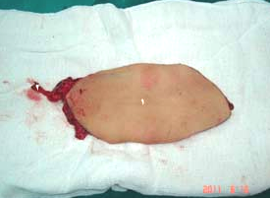

الشريحة الحرة جانب الكتف بعد قطافها. أبعاد الشريحة 20 X 9 سم.
1- الشريحة الجلدية؛
2- السويقة الوعائية.
(من الأرشيف الخاص بالجراح)
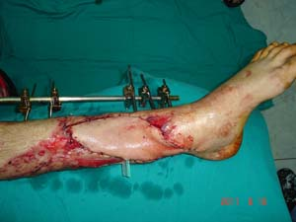
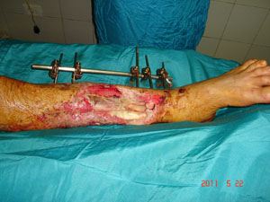

ما قبل العمل الجراحي أثناء العمل الجراحي، وبعد رفع العاصبة الفخذية.
لاحظ لون الشريحة الوردي الذي يشير إلى تروية جيدة للشريحة.
(من الأرشيف الخاص بالجراح)
الشريحة الحرة جانب الكتف في مكانها النهائي. تمت مفاغرة شريان الشريحة إلى الشريان الظنبوبي الخلفي؛ مفاغرة نهائية- جانبية. وُصل وريد الشريحة إلى الوريد الظنبوبي الخلفي، مفاغرة نهائية- نهائية. بالمقابل، تم تعويض ما تبقى من ضياع جلدي بطعم جلدي شبكي جزئي السماكة ........................................................................................................................................
(*) لقراءة حالة سريريّة ثانية في استخدام الشريحة الحرّة جانب الكتف، اتبع الرابط التالي:
" استخدام الشريحة الحرّة جانب الكتف في الساعد "
تاريخ العمل الجراحي 16/06/2011

